+++ NEWSFLASH +++

Kleine installaties met groots geluid

Berlijn, 4 december 2019 – Microsets onderscheiden zich door hun geringe formaat in combinatie met een uitgebreid aantal functies. En de microsets van Teufel produceren ook nog eens groots geluid. De nieuwe systemen KOMBO 11 en ULTIMA 20 KOMBO beschikken onder andere over een cd-speler, VHF, digitale radio, DAB+ en bluetooth.
ULTIMA 20 KOMBO
KOMBO 11
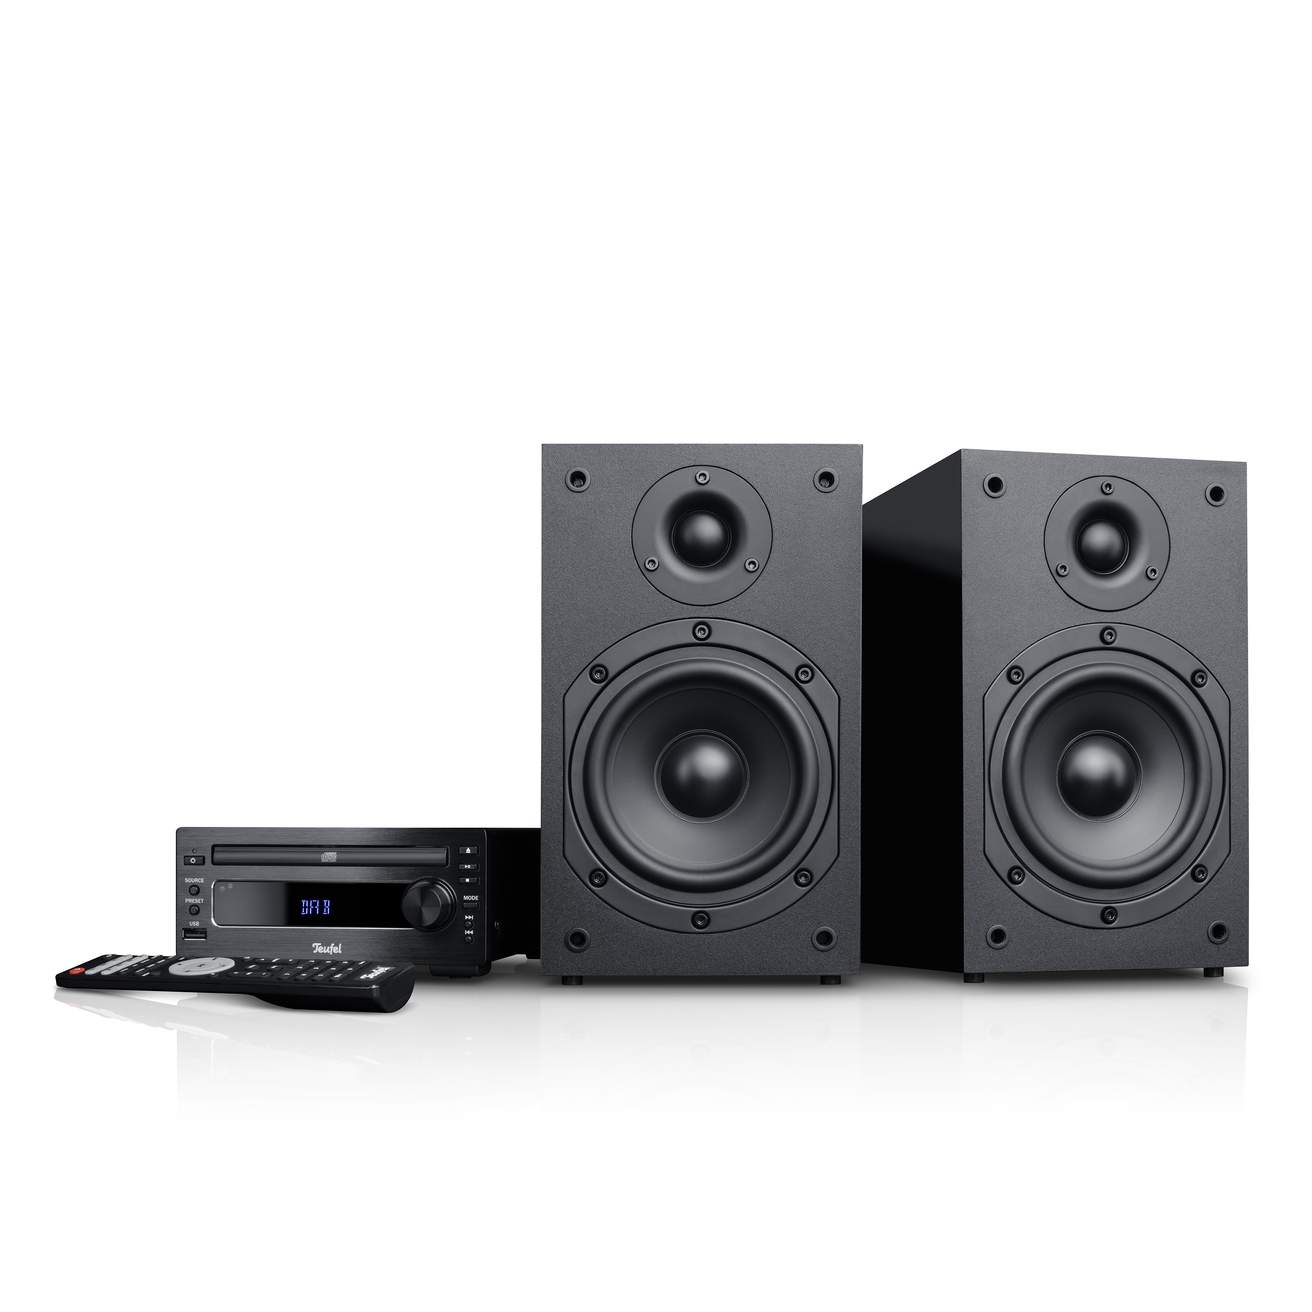
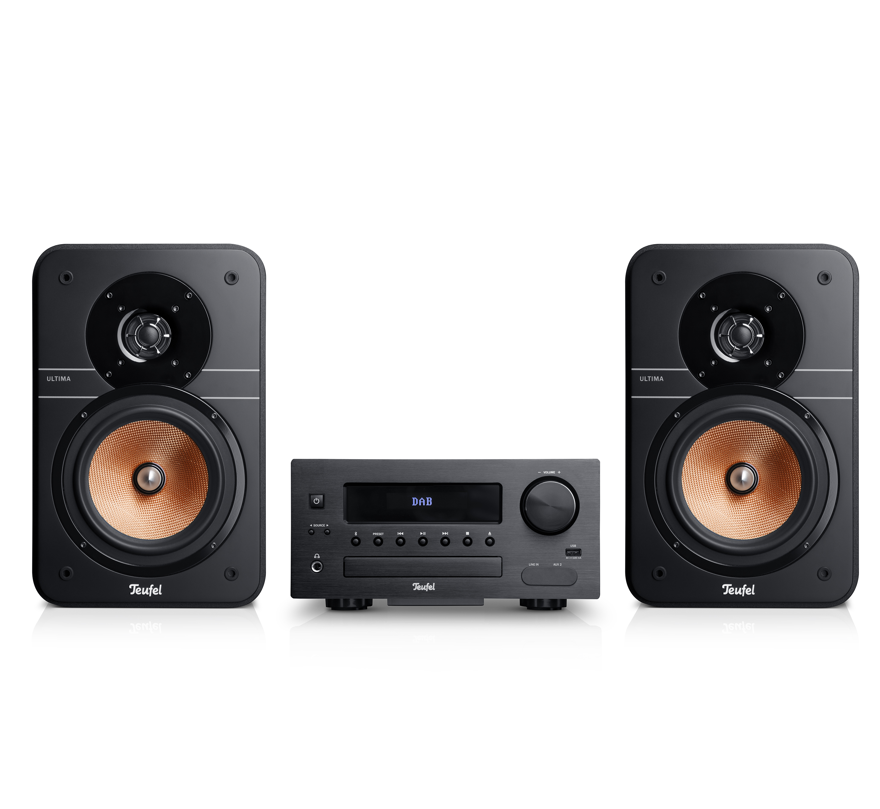
Belangrijkste functies van de KOMBO 11:
- Ultracompacte stereo-installatie (receiver is slechts 7,8 cm hoog) met twee 2-kanaals speakers
- Cd-speler, DAB+, VHF en bluetooth
- Stereo cinch-ingang voor externe muziekbronnen
- Per direct verkrijgbaar voor een prijs van 299,99 euro
Belangrijkste functies van de ULTIMA 20 KOMBO:
- Stereo-installatie met ULTIMA 20 boekenplankspeakers (zwarte of witte uitvoering)
- Cd-speler, DAB+, VHF en bluetooth
- USB-playback, vier AUX-ingangen, één lijningang en één subwoofer-uitgang
- Per direct verkrijgbaar voor een prijs van 499,99 euro

Over Teufel
Teufel is de grootste Europese directe leverancier van audioproducten voor consumenten. Het brede assortiment omvat home cinema-systemen, soundbars, multimediasystemen, klassieke hifisets, koptelefoons en bluetooth- en multiroom- luidsprekers met Raumfeld-technologie, een door Teufel inhouse ontwikkelde streamingtechnologie. Teufel werd in 1979 in Berlijn opgericht als vakhandel voor luidsprekerbouwpaketten en is inmiddels in Europa en China uitgegroeid tot een gerenommeerd merk voor consumentenelektronica. Eersteklas geluid voor een betaalbare prijs staat van oudsher voorop bij Teufel. Dit uit zich in talloze positieve waarderingen van klanten en recensies in de pers en online media. De producten van Teufel zijn exclusief verkrijgbaar via de webshop van Teufel, online marktplaatsen, de hotline van Teufel en de eigen flagship- en brandstores. Voor meer informatie: www.teufelaudio.nl.

Voor meer informatie en recensie-aanvragen kunt u contact opnemen met:
Sandra Van Hauwaert, Square Egg Communications, sandra@square-egg.be, GSM 0497251816.

